Московский Авиационный Институт

(Национальный Исследовательский Университет)

Факультет: «Информационные технологии и прикладная математика»

**Лабораторная работа № 4-6**

**По курсу Компьютерная Графика**   
Тема: Ознакомление с технологией OpenGL

Создание шейдерных анимационных эффектов

Студент: Трофимов М.А.

Группа: М8О-308Б-18

Преподаватель: Филиппов Г.С.

Дата: _____________  
Оценка: _____________  
Подпись: _____________

Москва, 2020

**Оглавление:**1. Постановка задачи  
2. Общий метод решения  
3. Демонстрация работы  
4. Вывод

**Постановка задачи (вариант 4):**

Создать графическое приложение с использованием OpenGL. Используя результаты Л.Р.№3, изобразить заданное тело (то же, что и в л.р. №3) с использованием средств OpenGL 2.1. Использовать буфер вершин. Точность аппроксимации тела задается пользователем. Обеспечить возможность вращения и масштабирования многогранника и удаление невидимых линий и поверхностей. Реализовать простую модель освещения на GLSL. Параметры освещения и отражающие свойства материала задаются пользователем в диалоговом режиме. Для поверхности обеспечить выполнение следующего шейдерного эффекта: Анимация. Вращение относительно оси OY.

**Общий метод решения:**

Использую готовые функции задания света, отрисовки треугольных полигонов и преобразований фигуры. Генерация фигуры происходит первый раз при создании и повторно при изменении степени апроксимации. Так же рисуется правая тройка векторов для понимания положения. Управление происходит с помощь клавиатуры.

**Ссылка на github.com:** https://github.com/student31415/CG_4-6

**Демонстрация работы:**

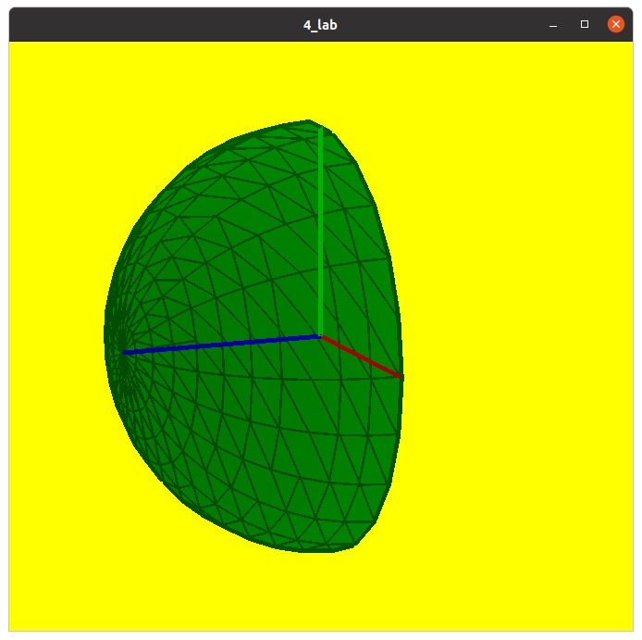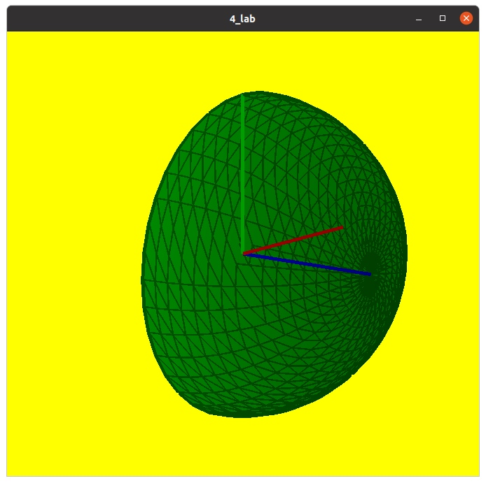

**Вывод:**

Научился основам openGL, созданию простого освещения и анимации.